2021年度湘乡市潭市镇人民政府
部门决算分析报告

一、单位情况
（一）基本情况。
1．主要职能。
（1）制定和组织实施经济、科技和社会发展计划，制定资源开发技术改造和产业结构调整方案，组织指导好各业生产，搞好商品流通，协调好本乡与外地区的经济交流与合作，抓好招商引资，人才引进项目开发，不断培育市场体系，组织经济运行，促进经济发展。
（2）制定并组织实施村镇建设规划，部署重点工程建设，地方道路建设及公共设施，水利设施的管理，负责土地、林木、水等自然资源和生态环境的保护，做好护林防火工作。
（3）负责本行政区域内的民政、计划生育、文化教育、卫生、体育等社会公益事业的综合性工作，维护一切经济单位和个人的正当经济权益，取缔非法经济活动，调解和处理民事纠纷，打击刑事犯罪维护社会稳定。
（4）按计划组织本级财政收入和地方税的征收，完成国家财政计划，不断培植税源，管好财政资金，增强财政实力。
（5）抓好精神文明建设，丰富群众文化生活，提倡移风易俗，反对封建迷信，破除陈规陋习，树立社会主义新风尚。
（6）完成上级政府交办的其它事项。
​​2．机构情况，包括当年变动情况及原因。
纳入2021年度部门决算汇编范围的独立核算单位（以下简称“单位”）共1个，其中：
独立报送单户报表的单位1个，占单位总数的100%；比上年增加（减少）0个。
一级预算单位1个, 执行政府会计制度的单位1个。
3.人员情况，包括当年变动情况及原因。
本单位2021年底实有人数116人，在职人员116人，其中行政人员32人，非参公事业人员84人，年初有115人，本年增加1人。
（二）当年取得的主要事业成效。
1.务实担当，党的建设全面加强。一是落实党建责任，强化从严治党。二是加强组织建设，夯实服务基础。三是狠抓队伍建设，激发干事热情。四是探索亮点打造，提升党建水平。
2.聚力统筹，重点项目有序推进。一是全面完成安置工作任务。二是顺利完成征地拆迁任务。三是按规推进国土建设工作。
3.做实民生，群众生活日益改善。一是责任到人，狠抓精准扶贫。二是保障到位，关注弱势群体。三是抓实三农，完善基础设施。
二、收入支出预算执行情况分析
（一）收入支出预算安排情况。
2021年度单位收入年初预算安排2720.00万元，其中一般公共预算财政拨款2720.00万元；支出年初预算安排2720.00万元。
年度执行中调整情况：年度执行中收入调整预算数2,680.15万元，其中一般公共预算财政拨款调整数2,680.15万元；支出调整预算数2,680.15万元。
（二）收入支出预算执行情况。
本年收入年初预算数2720.00万元，决算本年收入总计2,680.15万元。本年支出预算数2720.00万元，决算支出总计2,680.15万元。
1．收入支出与预算对比分析。
收入年初预算数2720.00万元，本年收入决算数2,680.15万元。其中：财政拨款年初预算数2720.00万元，决算数2,680.15万元。
2．收入支出结构分析。
（1）各项收入占总收入的比重，各项支出占总支出的比重（可分别制作饼状图）。
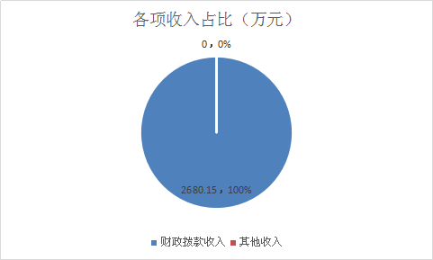

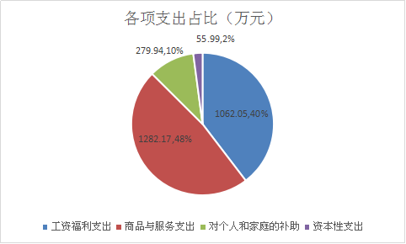

（2）收入支出与上年度对比情况及原因分析(可用柱形图或折线图)。
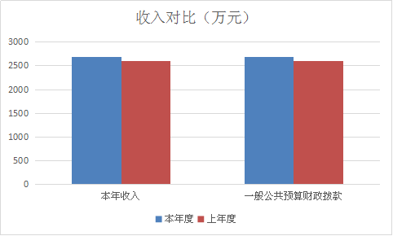

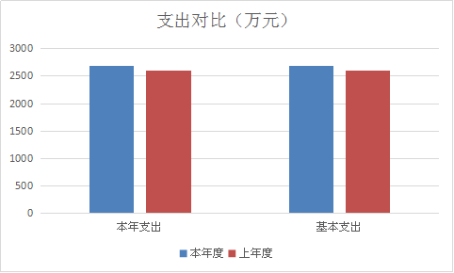

3．支出按经济分类科目分析。
（1）“三公”经费支出情况：可进行上下年对比、预决算对比，人均支出情况分析。
本年度，单位无“三公”经费支出。
（2）会议费支出情况：可进行上下年对比、预决算对比，人均支出情况分析。
本年度，本单位会议费支出94233.75元，比上年减少2932.25元
（3）培训费支出情况：可进行上下年对比、预决算对比，人均支出情况分析。
本年度，本单位培训费支出11162元，比去年减少8130元。
（4）其他对单位影响较大的支出情况。
无
（5）重点经济分类支出中存在的问题及改进措施。
无
4.财政拨款收入、支出分析。
本年财政拨款收入2680.15万元，其中基本支出2680.15万元。
本年财政拨款支出2680.15万元，其中基本支出2680.15万元。
（三）年末结转和结余情况。
本年末，单位无资金结余。
（四）绩效目标完成情况。
1.概述项目绩效目标完成情况。
2.概述本单位整体支出绩效目标实现情况（如有）。
（五）当年预算执行及绩效管理中存在问题、原因及改进措施。
在以后的预算编制工作中更加注重预算项目编制的科学性、精准性、可行性。
三、资产负债信息分析
（一）资产信息情况。
本年末，单位资产合计986.50万元，比上年增加91.53万元。
（二）负债信息情况。
本年末，单位无负债。
四、本年度部门决算等财务工作开展情况
1．本部门（单位）财务管理、决算组织、编报、审核报表及时进行了安排，按要求进行了编制和上报。
2．本部门（单位）决算工作及时进行公开，按主管部门对所属单位规定人要求开展工作。
3．决算编制需要现代科技发展的要求，通过编制录入报表，对报表录入系统不熟悉，工作效率低，速度慢，需要加强计算机方面和会计业务工作方面的培训。
4、积极按时按照上级安排的上报。不虚报，漏报，重报。
附：

行政事业单位财务分析指标

一、行政单位财务分析指标
1.支出增长率，衡量行政单位支出的增长水平。计算公式为：
支出增长率＝(本期支出总额÷上期支出总额-1)×100%
2.当年预算支出完成率，衡量行政单位当年支出总预算及分项预算完成的程度。计算公式为：
当年预算支出完成率＝年终执行数÷（年初预算数±年中预算调整数）×100%
年终执行数不含上年结转和结余支出数。
3.人均开支，衡量行政单位人均年消耗经费水平。计算公式为：
人均开支＝本期支出数÷本期平均在职人员数×100%
4.项目支出占总支出的比率，衡量行政单位的支出结构。计算公式为：
项目支出比率=本期项目支出数÷本期支出总数×100%
5.人员支出、公用支出占总支出的比率，衡量行政单位的支出结构。计算公式为：
人员支出比率=本期人员支出数÷本期支出总数×100%
公用支出比率=本期公用支出数÷本期支出总数×100%
6.人均办公使用面积，衡量行政单位办公用房配备情况。计算公式为：
人均办公使用面积=本期末单位办公用房使用面积÷本期末在职人员数
7.人车比例，衡量行政单位公务用车配备情况。计算公式为：
人车比例=本期末在职人员数÷本期末公务用车实有数:1

二、事业单位财务分析指标
1.预算收入和支出完成率，衡量事业单位收入和支出总预算及分项预算完成的程度。计算公式为：
预算收入完成率＝年终执行数÷（年初预算数±年中预算调整数）×100%
年终执行数不含上年结转和结余收入数
预算支出完成率＝年终执行数÷（年初预算数±年中预算调整数）×100%
年终执行数不含上年结转和结余支出数
2.人员支出、公用支出占事业支出的比率，衡量事业单位事业支出结构。计算公式为：
人员支出比率＝人员支出÷事业支出×100%
公用支出比率＝公用支出÷事业支出×100%
3.人均基本支出，衡量事业单位按照实际在编人数平均的基本支出水平。计算公式为：
人均基本支出＝（基本支出-离退休人员支出）÷实际在编人数

此外，行业事业单位还可根据相关财务制度规定和分析需要增加相关分析指标，如：
1.财政拨款依存度, 衡量部门（单位）对财政拨款的依赖程度。
财政拨款依存度＝财政拨款收入÷收入总额×100%

